Laboratorios de computación

salas A y B

|  |  |
| --- | --- |
| *Profesor:* | Garcia Morales Karina Ing. |
| *Asignatura:* | Fundamentos de programación. |
| *Grupo:* | 182 |
| *No de Práctica(s):* | 1 |
| *Integrante(s):* | Adrian Piña Macias |
|  |  |
|  |  |
| *Semestre:* | Primero. |
| *Fecha de entrega:* | Martes a las 23:59 |
| *Obervaciones:* | Esta práctica me pareció muy importante para saber aprovechar bien los buscadores y saber cómo buscar en ellos de una forma |
|  | profesional. |

CALIFICACIÓN: __________

OBJETIVO:  
Descubrir y utilizar herramientas de software que se ofrecen en Internet que permitan

realizar actividades y trabajos académicos de forma organizada y profesional a lo largo de

la vida escolar, tales como manejo de repositorios de almacenamiento y buscadores con

funciones avanzadas.

Ocupamos Google Drive para recolectar información usando formularios  
  
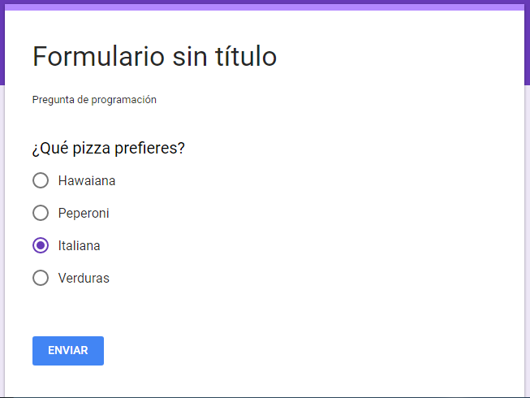  
  
Trabajamos en OneNote  
  
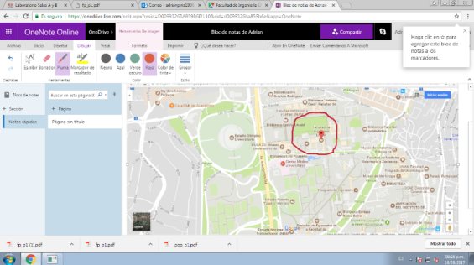

“Buscadores de internet”  
Aprendí que en cada motor de busqueda encuentras información diferente.  
  
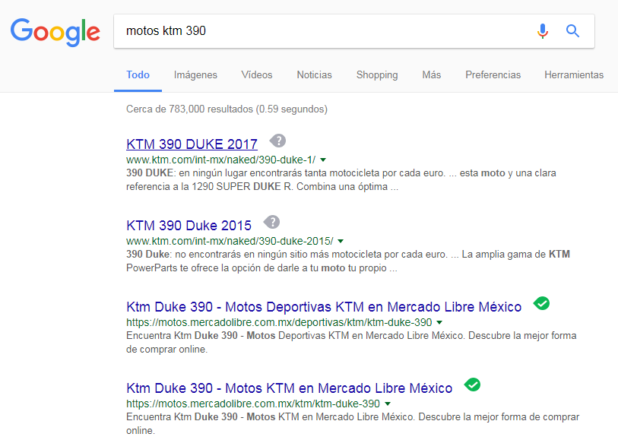 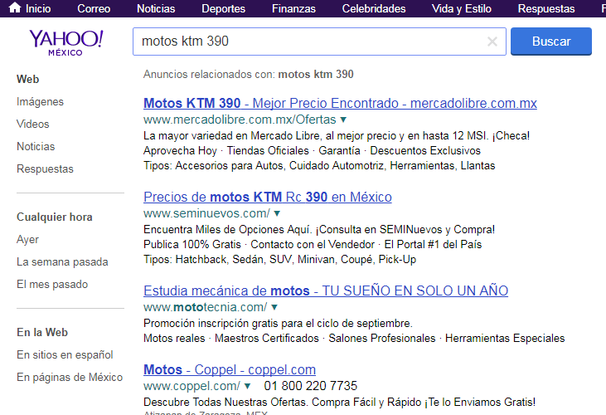

1. Para encontrar todas las imágenes de natación o de futbol que no contengan la  
palabra tenis se utiliza la siguiente búsqueda:  
  
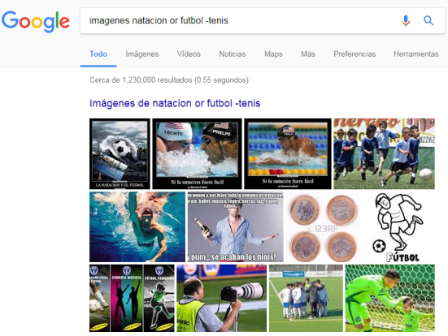

2.Las comillas dobles al inicio y al final de la búsqueda indican que sólo se  
deben buscar páginas que contengan exactamente dichas palabras.  
  
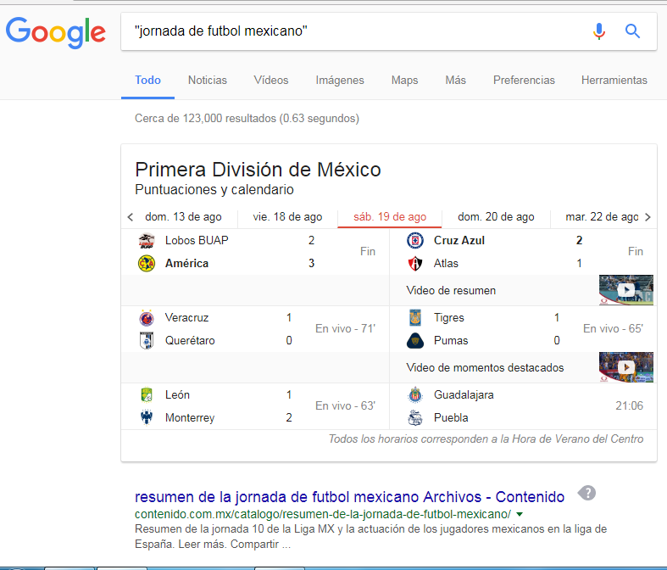

3.-El símbolo + sirve para que en la búsqueda se agrege la palabra y encuentre páginas que la incluyan.  
-site ayuda a buscar en un sitio determinado  
-~ indica que encuentres cosas relacionadas con una palabra  
- .. sirve para buscar en un intervalo de tiempo.  
  
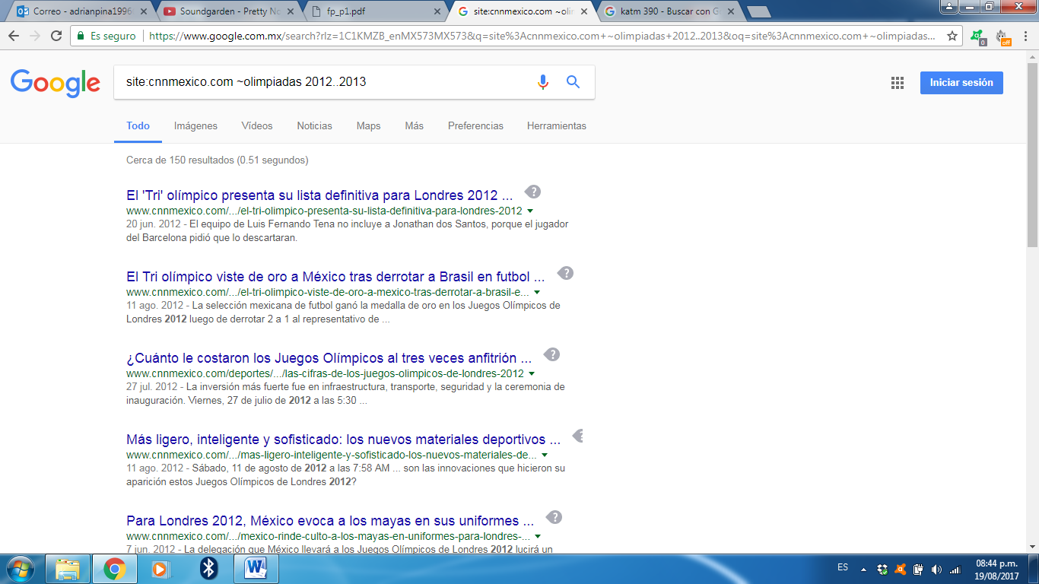

-Intitle:se encarga de encontrar paginas que tengan la palabra como título.  
-Intext: Para restringir los resultados donde se encuentre un término especifico.  
-Filetype: Para realizar la búsqueda y obtener un tipo de documento en particular.

Calculadora.  
  
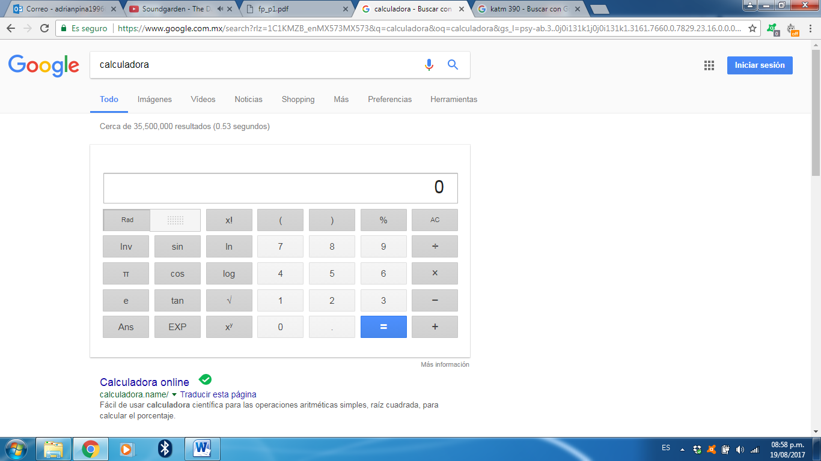

También puedes obtener equivalencia entre dos sistemas de unidades.

Gráficas en 2D  
  
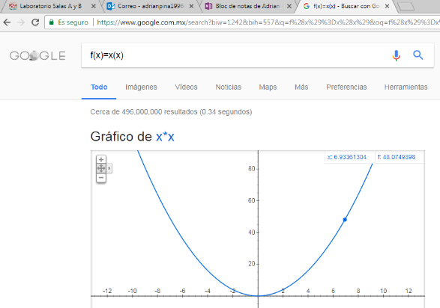

-Con el comando author se indica que se quiere buscar: artículos, libros y publicaciones de un autor en especifico.

CONCLUSION:

Esta práctica me pareció muy importante para saber aprovechar bien los buscadores y saber cómo buscar en ellos de una forma profesional para realizar búsquedas avanzadas de información especializada.   
Crear un repositorio me pareció una herramienta muy eficaz para organizar mis proyectos.